|  |  |  |
| --- | --- | --- |
|  | **APÁCZAI KIADÓ KFT**.  **SZIVÁRVÁNY HETED 7 HATÁRON**  **9502 Celldömölk, Pf. 6**  **Tel.: 95/525-018, fax: 95/525-027, e-mail:** [**szivarvany@apaczai.hu**](mailto:szivarvany@apaczai.hu) |  |

# Kis nyelvész

Tanulmányi verseny

1. évfolyam

országos Döntő

2011

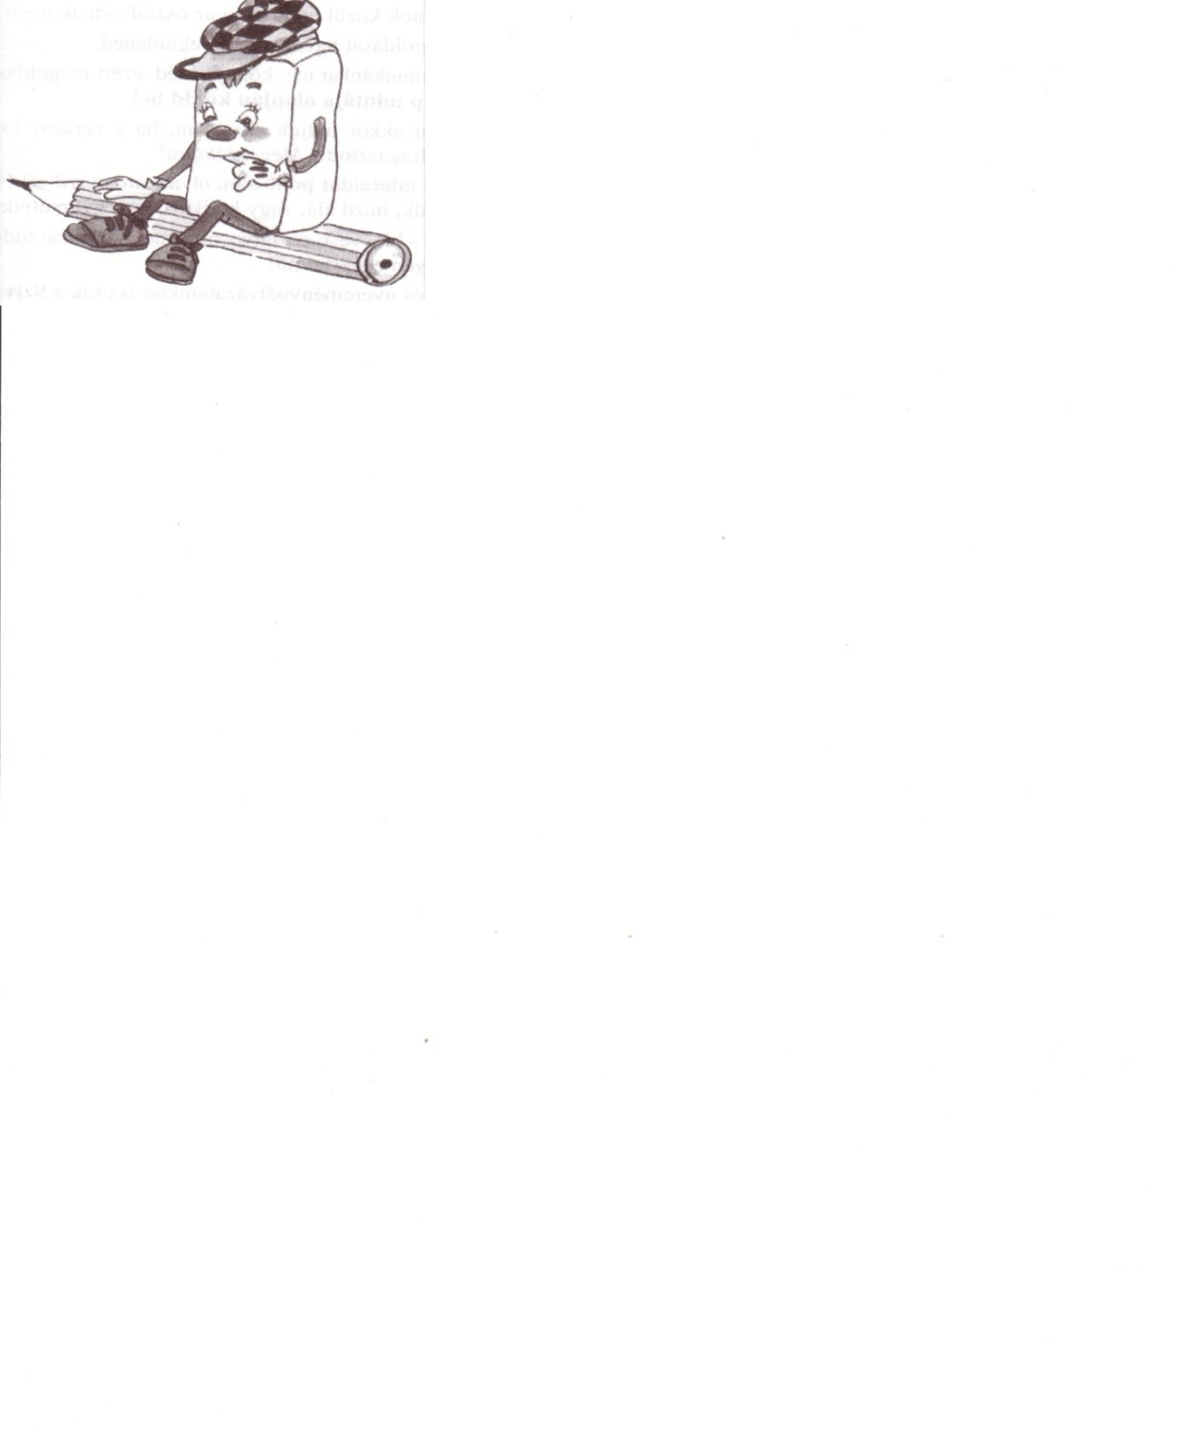

**Összpontszám: 60 pont Elért pontszám: …… pont**

**1. Nevezd meg a képpárokon látható állatokat! Melyik hangot hallod mindkét szóban? Írd le a hangnak megfelelő betűt!**

|  |  |  |  |  |  |  |  |  |
| --- | --- | --- | --- | --- | --- | --- | --- | --- |
|  |  | |  | |  |  | | |
| |  | | --- | |  | |  | |  | | |  | | |  | | --- | |  | |  | |  | | | |
|  |  | |  | |  |  | |
| |  | | --- | |  | |  | |  | | |  | | |  | | --- | |  | |  | |  | | | |

|  |  |
| --- | --- |
|  | **4** |

**2. Melyik magánhangzó szükséges a képen látható dolog nevének leírásához? Színezd ki!**

|  |  |  |  |  |  |  |  |  |  |  |
| --- | --- | --- | --- | --- | --- | --- | --- | --- | --- | --- |
|  |  |  |  |  |  |  |  |  |  |  |
| **o** | **ó** |  | **o** | **ó** |  | **o** | **ó** |
|  |  |  |  |  |  |  |  |

|  |  |  |  |  |  |  |  |  |  |  |
| --- | --- | --- | --- | --- | --- | --- | --- | --- | --- | --- |
|  |  |  |  |  |  |  |  |  |  |  |
| **o** | **ó** |  | **o** | **ó** |  | **o** | **ó** |
|  |  |  |  |  |  |  |  |

|  |  |
| --- | --- |
|  | **6** |

**3. Pótold a hiányzó *j* vagy *ly* betűt a következő szavakban!**

ha____ó, to____ás, korcso____a, gereb____e,

sú____, ____uk, ____ég, papagá____

|  |  |
| --- | --- |
|  | **8** |

**4. Mondd ki szótagolva az egymás melletti képeken látható dolgok nevét! Írd le azt a közös szótagot, amelyet mindkét szóban hallottál!**

|  |  |  |  |  |  |  |  |  |
| --- | --- | --- | --- | --- | --- | --- | --- | --- |
|  |  |  |  | |  | | --- | |  | |  | |  | |  | |
|  |  |  |  |  |
|  |  |  |  | |  | | --- | |  | |  | |  | |  | |
|  |  |  |  |  |
|  |  |  |  | |  | | --- | |  | |  | |  | |  | |
|  |  |  |  |  |
|  |  |  |  | |  | | --- | |  | |  | |  | |  | |
|  |  |  |  |  |
|  |  |  |  | |  | | --- | |  | |  | |  | |  | |

|  |  |
| --- | --- |
|  | **5** |

**5. Alkoss a megadott betűk egyszeri felhasználásával egy-egy szót! Írd is le őket!**

|  |  |  |  |  |  |  |  |  |  |  |  |  |  |
| --- | --- | --- | --- | --- | --- | --- | --- | --- | --- | --- | --- | --- | --- |
| P | I  TY |  | CS | E  N |  | A | L |  | K | NY |  | T O | B  T |
| P A | N  G |  | Ő | G |  | V  I | ZS |  | Ó | U  H |  | I  A | R  M |

|  |
| --- |
|  |
|  |
|  |
|  |
|  |
|  |
|  |

|  |  |
| --- | --- |
|  | **5** |

**6. Írd le a képeken látható állatok nevét!**

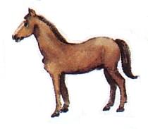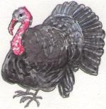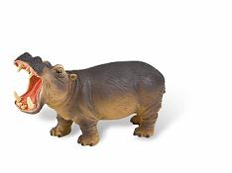

|  |
| --- |
|  |
|  |
|  |
|  |

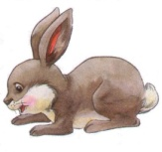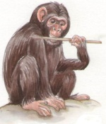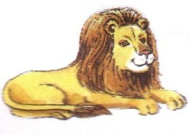

|  |
| --- |
|  |
|  |
|  |
|  |

|  |  |
| --- | --- |
|  | **6** |

**7. a) Írj a sorokba állatneveket a képek segítségével!**

|  |
| --- |
|  |
|  |
|  |
|  |
|  |
|  |
|  |
|  |
|  |
|  |
|  |
|  |
|  |
|  |
|  |
|  |
|  |
|  |
|  |

|  |
| --- |
|  |
|  |
|  |
|  |
|  |
|  |

|  |  |
| --- | --- |
|  | **6** |

**b) Olvasd össze a leírt szavak kezdőbetűjét! Melyik állítás igaz az így kapott szóra? Húzd alá!**

Ha meleg az idő, szívesen sütkérezik a köveken.

Könnyű összegyűjteni vele a lehullott leveleket.

A családban így nevezzük a kiskorú fiúkat és lányokat.

|  |  |
| --- | --- |
|  | **1** |

**8. Egy-egy ábra üres négyzeteiből ugyanaz a betű hiányzik. Válaszd ki és írd be ezt a magánhangzót úgy, hogy a nyilakat követve hárombetűs szavakat kapj!**

**a) b) c)**

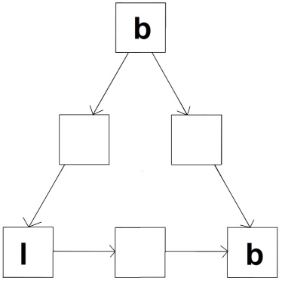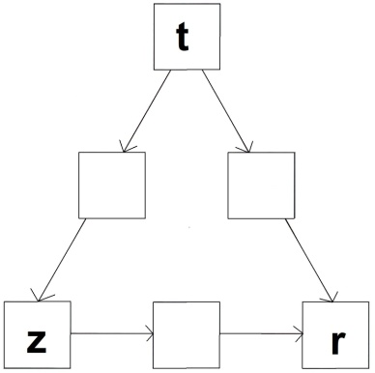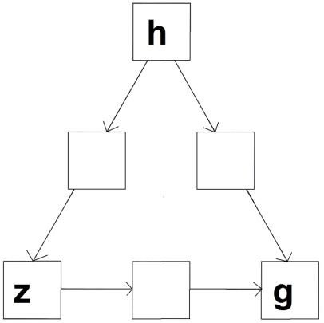

|  |  |
| --- | --- |
|  | **3** |

**9. Mi a szabály? Ha felismerted, írd be a hiányzó szavakat!**

+ z

tű tűz

+ m

dob domb



+ l

|  |
| --- |
|  |
|  |
|  |
|  |
|  |
|  |
|  |
|  |
|  |
|  |
|  |
|  |
|  |
|  |
|  |
|  |
|  |
|  |
|  |
|  |
|  |
|  |
|  |
|  |
|  |

bot

+ ő

üt

+ ó

ír

+ t

úr

+ b

alak

+ da

íj

+ sz

ék

+ j

bot

|  |  |
| --- | --- |
|  | **8** |

**10. Alkoss szavakat a megadott betűkből! Egy-egy szóban ugyanazt a betűt csak egyszer használhatod fel. Írd le a megalkotott szavakat!**

**s**

**r**

**ó**

**í**



|  |
| --- |
|  |
|  |
|  |
|  |
|  |
|  |
|  |

|  |  |
| --- | --- |
|  | **8** |

Köszönjük a munkádat!